Báo cáo rà soát UI – Main flow 1 và 2
Ngày 14/10/2026 · môi trường local, desktop 1366×900 · dữ liệu seed (admin, lễ tân, HLV yoga, member1). Mỗi lỗi bên dưới đã thành một task UI-F1-xx / UI-F2-xx trong SWP391_TaskSheet_Sprint3.xlsx, có người làm và hạn 02/11/2026. Lỗi trùng với task đã có được ghi chú vào task cũ: chưa có giao diện đổi giờ/huỷ từng buổi (S3-11, S3-13), hội viên chưa tải được hoá đơn PDF của mình (#95).

1. Danh sách task sửa UI
Task | Người làm | Mức | Vấn đề | Ảnh
UI-F1-01 | Khôi | Medium | Đăng nhập vào Tổng quan và thêm widget theo vai trò | / — m-01, r-01, c-01, a-01
UI-F1-02 | Khôi | Medium | Menu trái của quản lý tràn khỏi màn hình | mọi trang quản lý — a-01…a-07
UI-F1-03 | Khôi | Simple | Phụ đề header cố định và nhãn "SPORTS CENTER" lặp lại | mọi trang — m-02, a-04
UI-F1-04 | Khải | Medium | Bảng hội viên: bấm dòng không mở chi tiết, nút thiếu nhãn | /members — r-02, r-04, a-06
UI-F1-05 | Khải | Medium | Bảng hội viên chật cột, ô tìm kiếm khó thấy, thiếu bộ lọc | /members — r-02, r-05, a-06
UI-F1-06 | Khải | Simple | Thống nhất chính tả và viết hoa toàn FE | m-06, r-02, r-03, r-07, m-09, c-05
UI-F1-07 | Khải | Simple | Còn chữ tiếng Anh và tên thương hiệu không thống nhất | m-05, a-05, r-06, a-04, f1-02
UI-F1-08 | Khải | Medium | Hội viên mua gói không có bước xác nhận ngày hiệu lực | /membership-plans — m-05
UI-F1-09 | Khải | Simple | Trang hoá đơn của hội viên dùng bộ lọc của nhân viên | /payments — m-06
UI-F1-10 | Khải | Simple | Thanh lọc hoá đơn của nhân viên lệch, thiếu lọc theo ngày | /payments — r-06, a-07
UI-F1-11 | Khải | Simple | Modal tạo hoá đơn tại quầy: nút bị khoá mà không giải thích | modal Tạo hóa đơn tại quầy — r-07
UI-F1-12 | Khôi | Medium | Bảng tài khoản: tên vỡ dòng, đổi vai trò không cần xác nhận | /system/users — a-02
UI-F1-13 | Khôi | Simple | Trang Cấu hình: addonAfter đã bị loại bỏ, nút Lưu khó thấy | /system/settings — a-04
UI-F1-14 | Khôi | Medium | Màn xác thực: lỗi chưa rõ, liên kết đặt lại sai vẫn hiện form | /login, /reset-password, /verify-email — f1-04…f1-06
UI-F1-15 | Khải | Simple | Biểu mẫu chưa đồng nhất: nhãn chữ hoa, lỗi sát nhau, gợi ý sai | f1-07, m-03, r-03, a-08, a-09
UI-F1-16 | Khải | Simple | Hồ sơ và Thông báo trình bày còn thô | /profile, /notifications — m-02, m-04, m-12
UI-F2-01 | Khôi | Medium | Lịch "Tuần" ở 1366px vẫn xếp 7 hàng dọc | Lịch tập của tôi, Lịch dạy, Lịch trung tâm — m-11, c-02, a-16
UI-F2-02 | Khôi | Medium | Lễ tân đăng ký/huỷ hộ phải qua quá nhiều bước | Đăng ký / huỷ hộ — r-08, r-09
UI-F2-03 | Khải | Simple | Card lớp không cho biết đã đăng ký chưa, hạn huỷ chưa rõ | Lớp đang mở, Chi tiết lớp — m-08, m-09
UI-F2-04 | Khôi | Medium | Danh sách học viên hiện ID thô, thiếu thông tin điểm danh | Lớp phụ trách → Danh sách học viên — c-05
UI-F2-05 | Khải | Simple | Tab "Lớp đang mở" của hội viên không có bộ lọc | Lớp đang mở — m-08
UI-F2-06 | Khải | Medium | Lịch dạy của HLV thiếu sĩ số và lối tắt tới danh sách học viên | Lịch dạy — c-02, c-03
UI-F2-07 | Khải | Medium | Modal Tạo/Sửa lớp dài, phần lịch học bị khuất | Quản lý lớp → Tạo lớp — a-12
UI-F2-08 | Khải | Medium | Drawer chi tiết lớp bố cục rời rạc, bảng buổi khó đọc | Chi tiết lớp — m-09, a-13
UI-F2-09 | Khôi | Simple | Trạng thái buổi và màu tag không thống nhất | Lịch trung tâm, Chi tiết lớp, Danh sách học viên — a-16, a-13, c-05
UI-F2-10 | Khôi | Medium | Lịch trung tâm không lọc theo phòng / HLV / bộ môn | Lịch trung tâm — a-16
UI-F2-11 | Khôi | Simple | "Lịch tập của tôi" trống trông như bị lỗi | Lịch tập của tôi — m-10
UI-F2-12 | Khải | Simple | Nút trên card lớp chia hai tầng, thứ tự ưu tiên lẫn lộn | Lớp đang mở, Quản lý lớp, Lớp phụ trách — m-08, a-10, c-04
UI-F2-13 | Khôi | Simple | Quản lý có 8 tab, có tab không đúng vai trò | Lớp học và lịch tập — a-10…a-16
UI-F2-14 | Khải | Simple | Card Bộ môn/Phòng tập lệch, không kích hoạt lại được | Bộ môn, Phòng tập — a-14, a-15

2. Flow 1 – Tài khoản và gói tập

UI-F1-01 · Đăng nhập vào Tổng quan và thêm widget theo vai trò (Khôi)
Mọi vai trò đăng nhập xong đều vào trang lịch; Tổng quan chỉ có 2 thẻ. Sửa: vào / trước; hội viên thấy gói còn bao nhiêu ngày, lễ tân thấy hoá đơn chờ thu và hội viên sắp hết hạn, quản lý thấy doanh thu tháng, số hội viên hoạt động và số phiếu đối soát đang mở.
File liên quan: router/resolvePostLoginPath.js, pages/dashboard/*
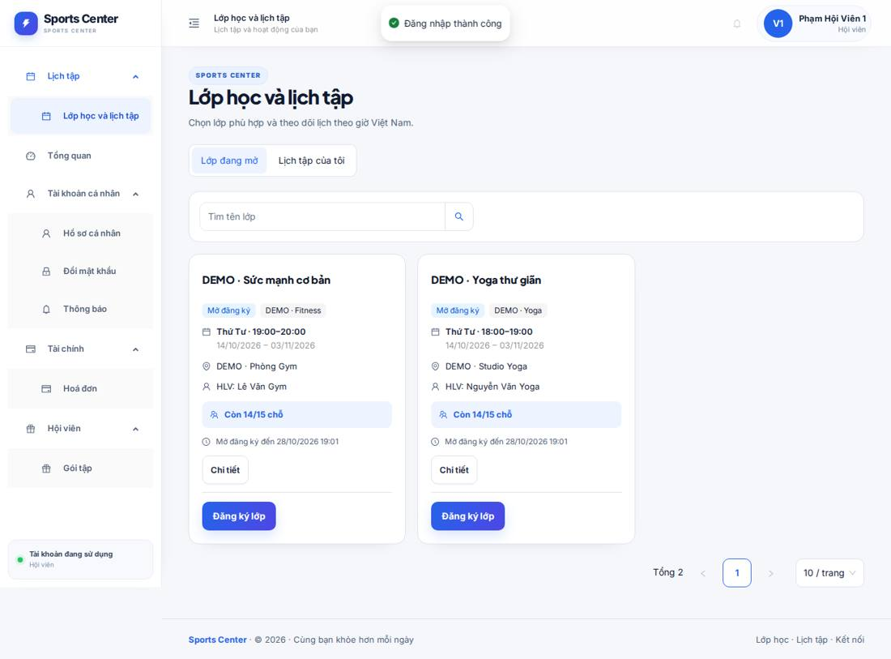
Ảnh m-01-dashboard.png

UI-F1-02 · Menu trái của quản lý tràn khỏi màn hình (Khôi)
Ở chiều cao 900px nhóm "Hệ thống" bị cắt, "Vai trò & quyền", "Cấu hình" bị đẩy khỏi màn. Sửa: chỉ mở nhóm chứa trang hiện tại, giảm chiều cao mục, chuyển Hồ sơ/Đổi mật khẩu/Thông báo vào menu avatar.
File liên quan: components/common/MainHeader.jsx, styles/polish.css
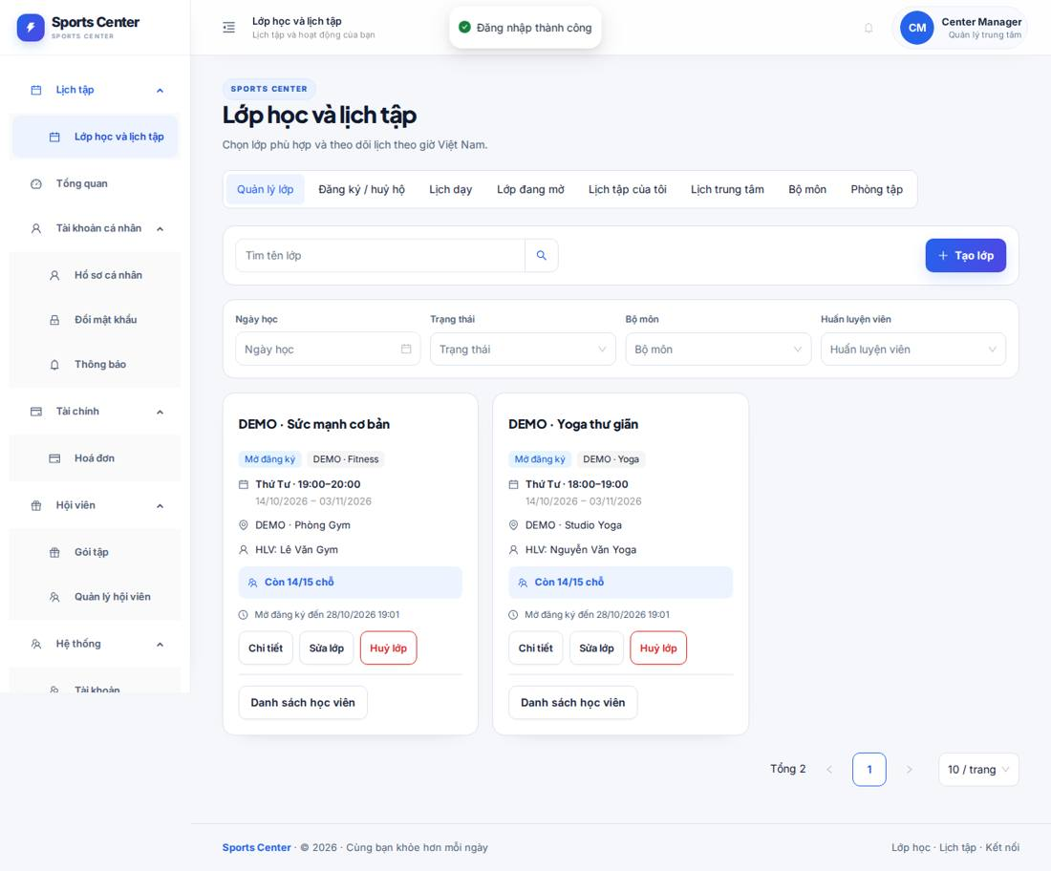
Ảnh a-01-dashboard.png

UI-F1-03 · Phụ đề header cố định và nhãn "SPORTS CENTER" lặp lại (Khôi)
Header luôn ghi "Lịch tập và hoạt động của bạn" kể cả ở Cấu hình, Hoá đơn. Sửa: lấy phụ đề theo route trong routeRegistry hoặc bỏ; thay nhãn lặp bằng breadcrumb nhóm › trang.
File liên quan: components/common/MainHeader.jsx, components/common/PageHeader.jsx
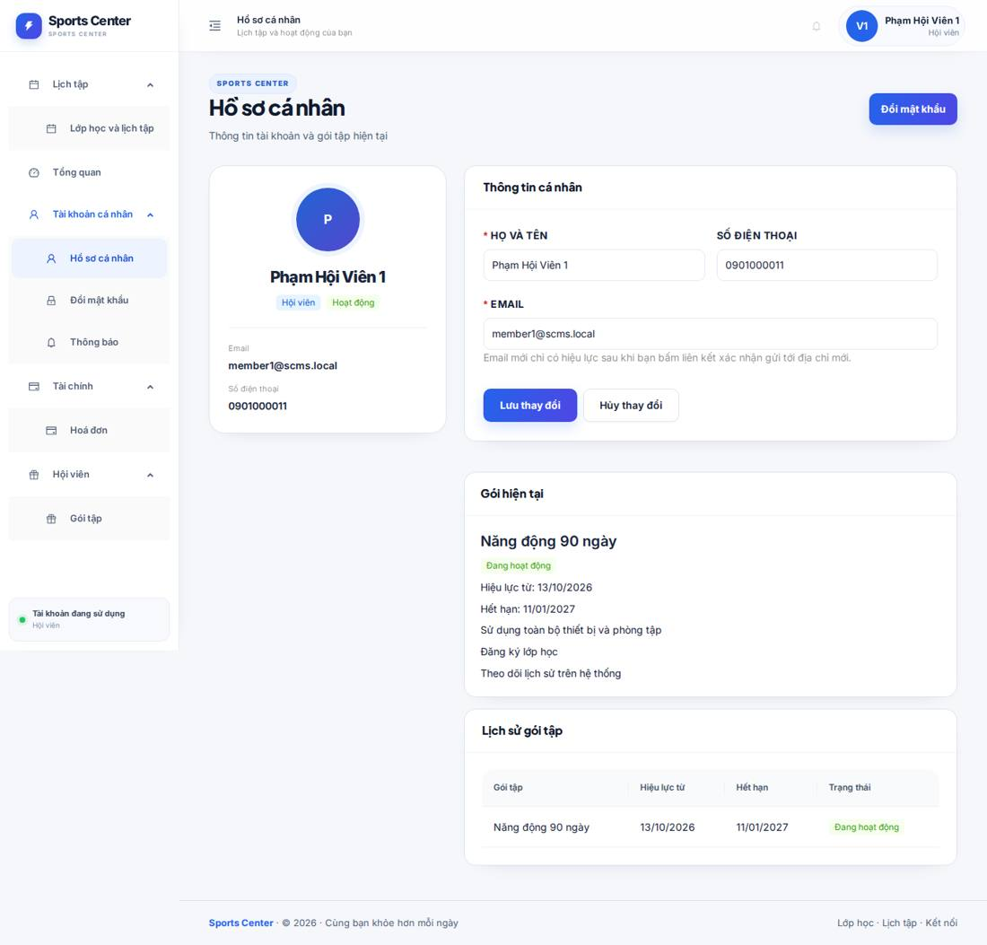
Ảnh m-02-profile.png

UI-F1-04 · Bảng hội viên: bấm dòng không mở chi tiết, nút thiếu nhãn (Khải)
Bấm dòng không phản hồi; chi tiết chỉ mở bằng nút bút chì không nhãn; nút "Mua gói" màu chính lặp ở mọi dòng. Sửa: onRow mở drawer, cột "Thao tác" có nút "Xem", "Mua gói" thành nút phụ và đổi thành "Gia hạn" khi còn hạn.
File liên quan: pages/members/MemberColumns.jsx, pages/members/MembersPage.jsx
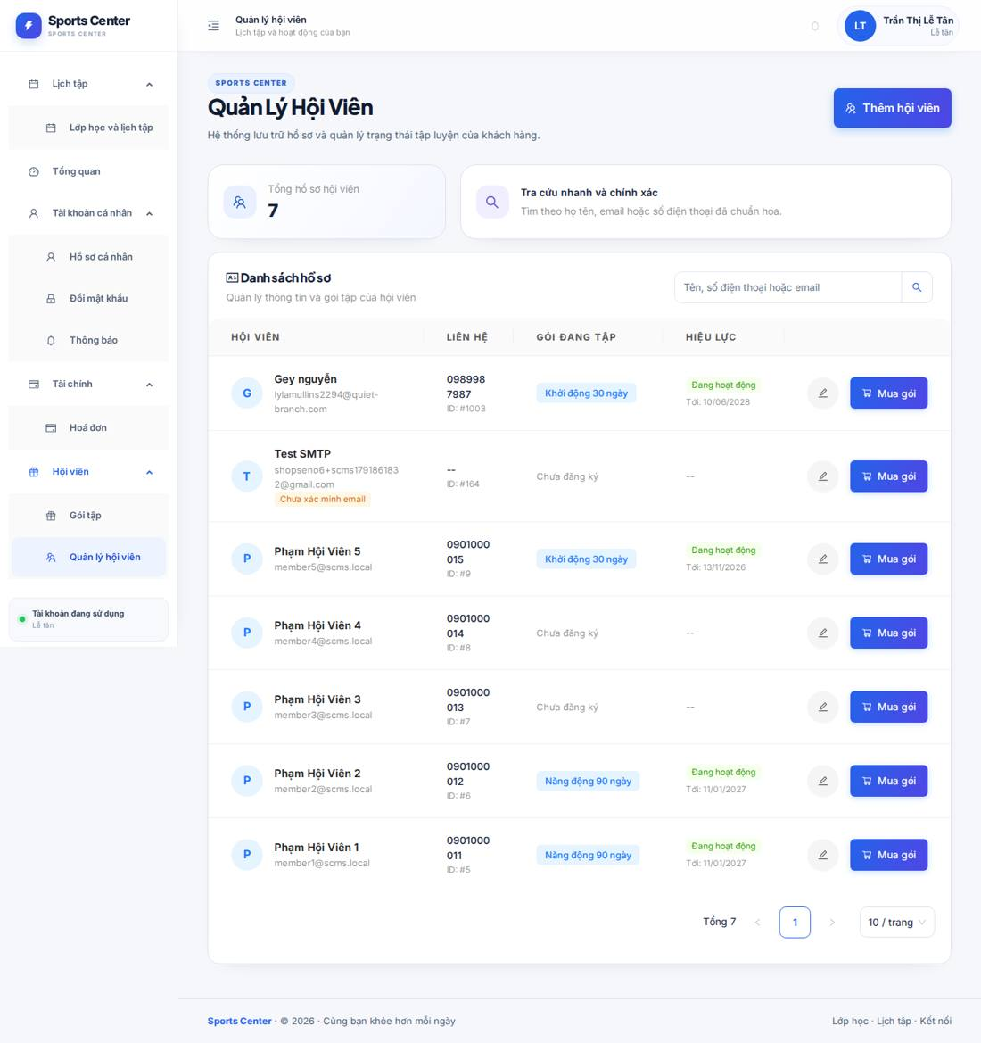
Ảnh r-02-members.png

UI-F1-05 · Bảng hội viên chật cột, ô tìm kiếm khó thấy, thiếu bộ lọc (Khải)
SĐT và email xuống dòng; thẻ "Tra cứu nhanh" chỉ là chữ còn ô tìm thật nằm nhỏ trong bảng; không lọc theo trạng thái gói. Sửa: nowrap + width cột, đưa ô tìm lên đầu ("Tìm theo tên, SĐT hoặc email"), thêm lọc đang hoạt động / sắp hết hạn / chưa có gói / chưa xác minh email / đang bảo lưu.
File liên quan: pages/members/MembersListPanel.jsx, pages/members/members.css
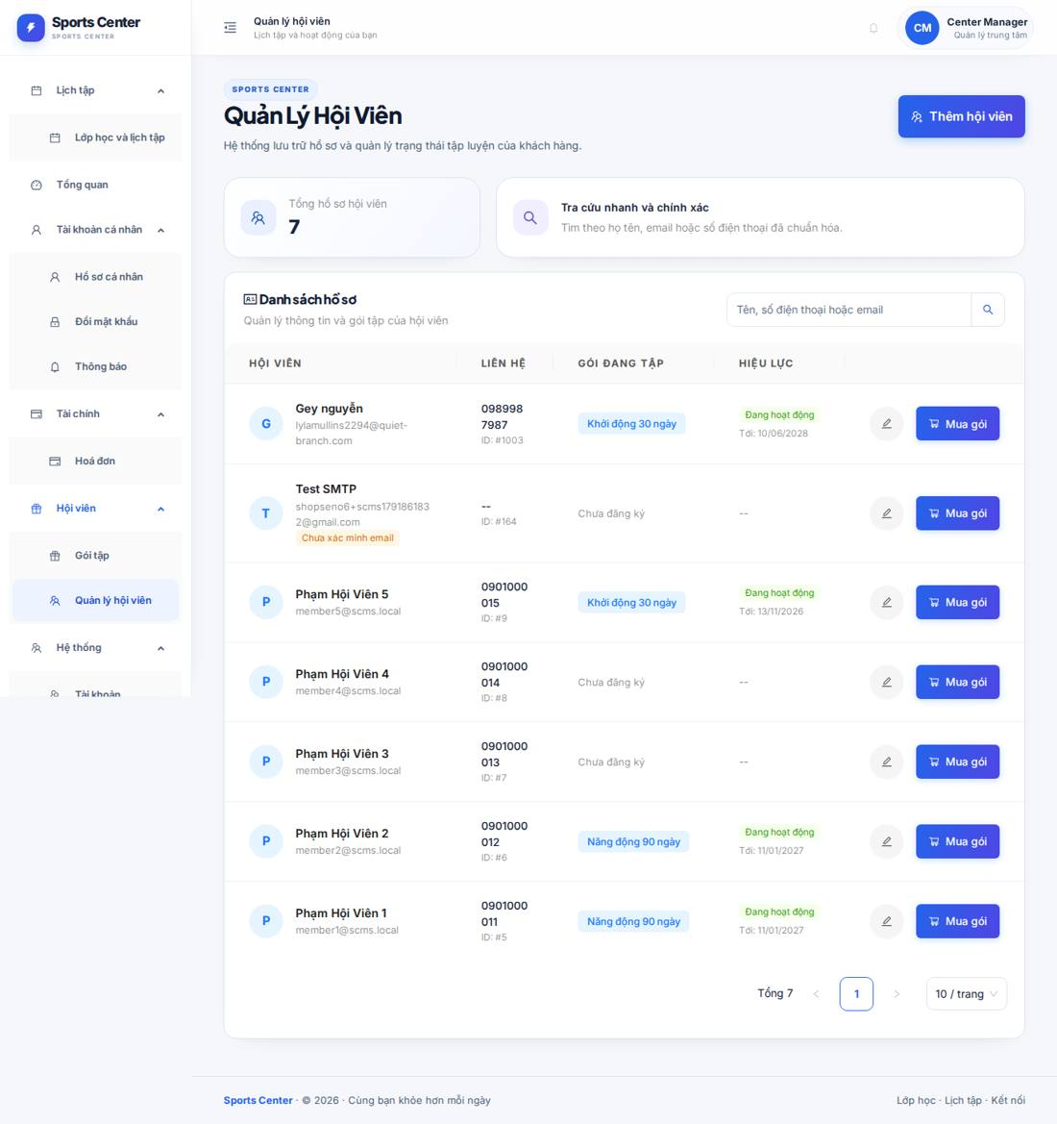
Ảnh a-06-members.png

UI-F1-06 · Thống nhất chính tả và viết hoa toàn FE (Khải)
Trộn "hoá/hóa", "huỷ/hủy", "khoá/khóa" ngay trên một màn; tiêu đề "Quản Lý Hội Viên" viết hoa từng chữ; lúc gọi "học viên" lúc "hội viên". Sửa: chọn một kiểu ("hóa", "hủy", "khóa"), thay toàn bộ, gom nhãn dùng chung vào constants, gọi thống nhất là "hội viên".
File liên quan: constants/*.js, pages/**/*.jsx
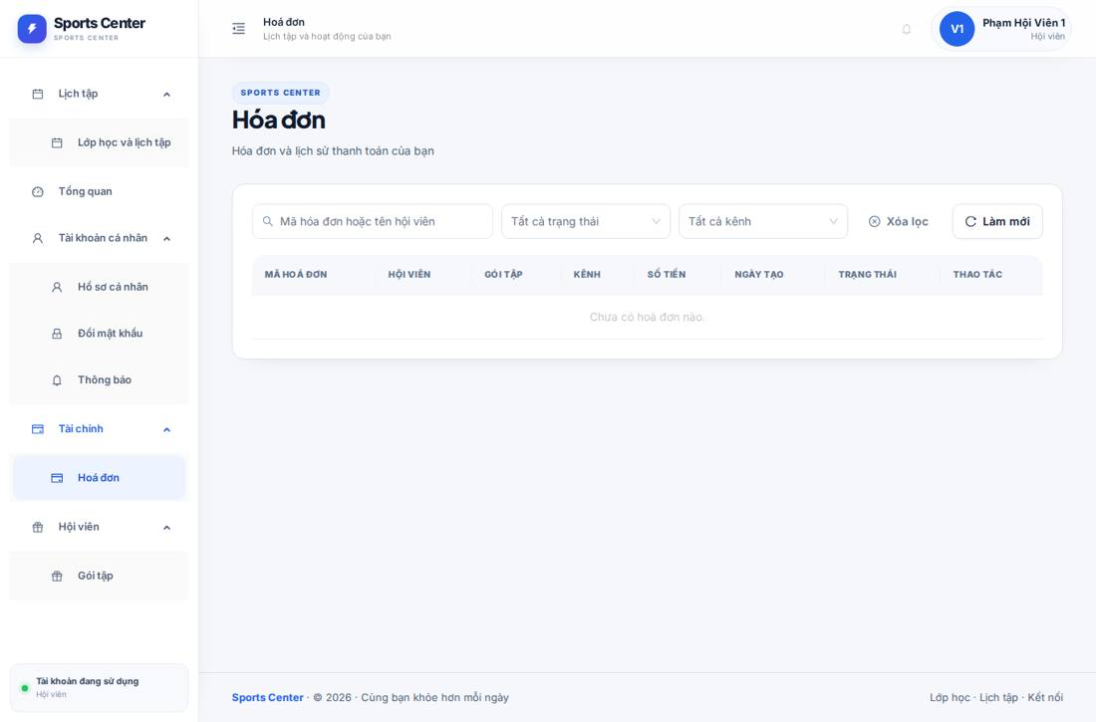
Ảnh m-06-payments.png

UI-F1-07 · Còn chữ tiếng Anh và tên thương hiệu không thống nhất (Khải)
Còn "MEMBERSHIP CỦA BẠN", "Online", "Failed", "webhook"; trang đăng ký ghi "SportHub" trong khi logo là "Sports Center". Sửa: dịch thành "Gói tập của bạn", "Trực tuyến", "Thất bại"; đặt APP_NAME mặc định "Sports Center".
File liên quan: pages/membership/CurrentMembershipCard.jsx, pages/payments/InvoiceTable.jsx, layouts/AuthLayout.jsx, config/env.js
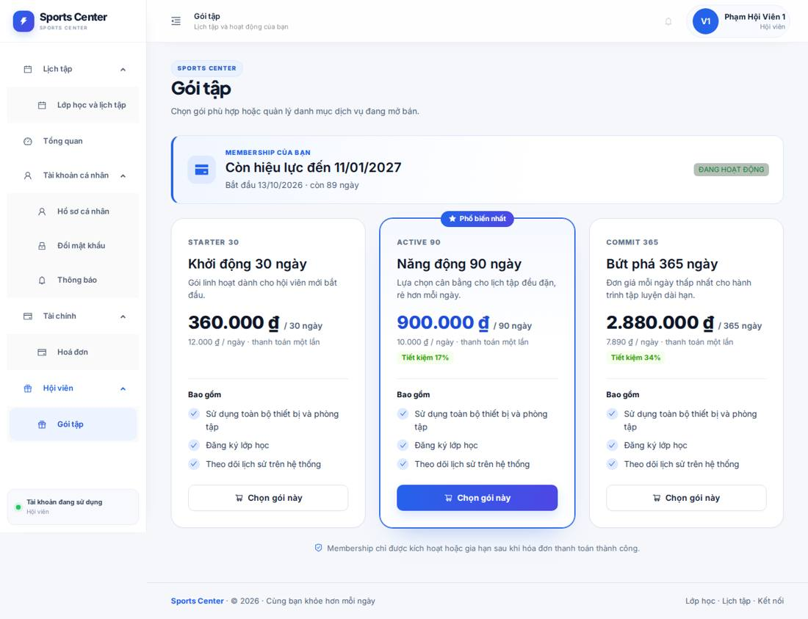
Ảnh m-05-membership-plans.png

UI-F1-08 · Hội viên mua gói không có bước xác nhận ngày hiệu lực (Khải)
Hội viên còn hạn vẫn chỉ thấy "Chọn gói này", bấm là sang hoá đơn ngay, không biết gói mới bắt đầu/hết hạn khi nào; thẻ "ĐANG HOẠT ĐỘNG" thiếu tương phản. Sửa: hộp xác nhận dùng lại MembershipEffectPreview, đổi nút thành "Gia hạn" khi còn hạn, phụ đề theo vai trò, sửa màu thẻ.
File liên quan: pages/membership/MembershipCards.jsx, CurrentMembershipCard.jsx, MembershipPlansPage.jsx

UI-F1-09 · Trang hoá đơn của hội viên dùng bộ lọc của nhân viên (Khải)
Ô tìm ghi "Mã hóa đơn hoặc tên hội viên", có lọc kênh; trạng thái trống chỉ là dòng chữ xám. Sửa: rút gọn bộ lọc theo quyền, dùng Empty kèm nút "Xem gói tập"; kiểm tra lại dữ liệu mẫu member1 đang có gói nhưng danh sách trống.
File liên quan: pages/payments/InvoiceFilters.jsx, pages/payments/InvoiceTable.jsx

UI-F1-10 · Thanh lọc hoá đơn của nhân viên lệch, thiếu lọc theo ngày (Khải)
Bộ lọc chia 2 hàng lệch nhau, cột số tiền căn trái, không lọc theo khoảng ngày, nhãn "Hóa đơn của tôi" khó hiểu với lễ tân. Sửa: một hàng Flex wrap, thêm RangePicker, cột tiền căn phải, đổi nhãn "Do tôi tạo".
File liên quan: pages/payments/PaymentsPage.jsx, InvoiceFilters.jsx, InvoiceTable.jsx
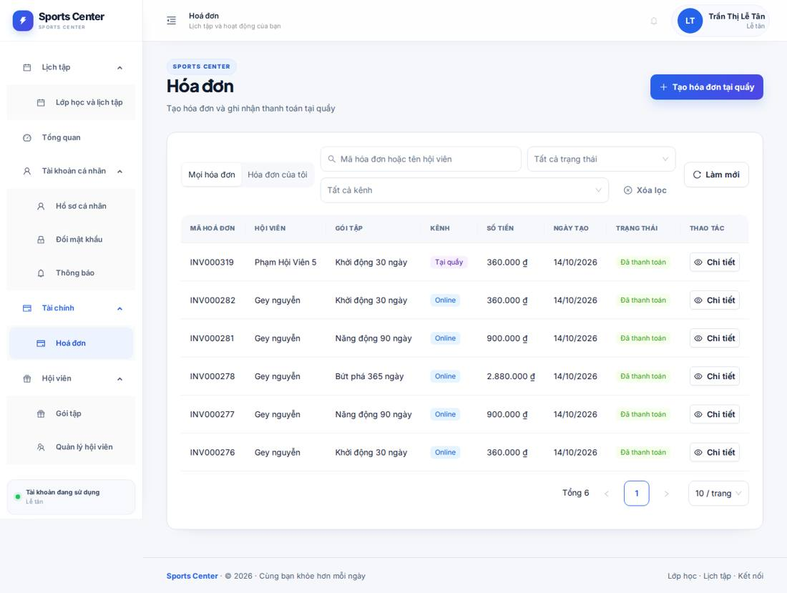
Ảnh r-06-payments.png

UI-F1-11 · Modal tạo hoá đơn tại quầy: nút bị khoá mà không giải thích (Khải)
Nút "Tạo hóa đơn" xám mà không nói cần làm gì; tiêu đề dính sát nhãn. Sửa: dòng hướng dẫn "Chọn hội viên và gói", hiện khung tóm tắt giá/hiệu lực ngay từ đầu, chỉnh khoảng cách như MemberFormModal.
File liên quan: pages/payments/CounterInvoiceModal.jsx
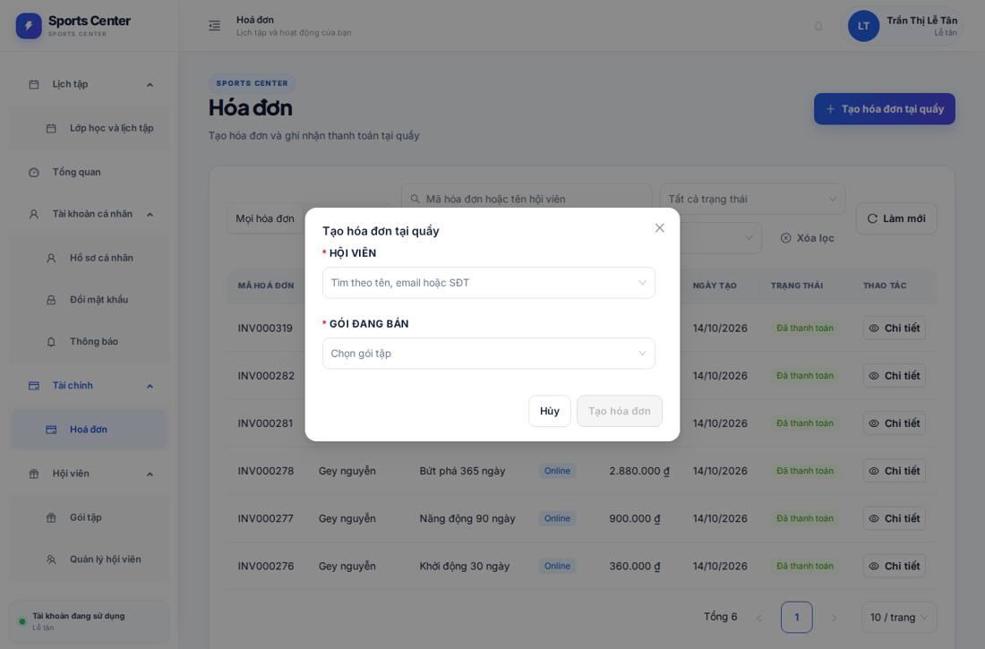
Ảnh r-07-counter-invoice-modal.png

UI-F1-12 · Bảng tài khoản: tên vỡ dòng, đổi vai trò không cần xác nhận (Khôi)
Họ tên bị chia 2–3 dòng, placeholder bị cắt, đổi vai trò ngay trong bảng không hỏi lại, không lọc trạng thái. Sửa: width + nowrap, Popconfirm khi đổi vai trò, thêm lọc trạng thái, dùng chung class bảng.
File liên quan: pages/system/users/*
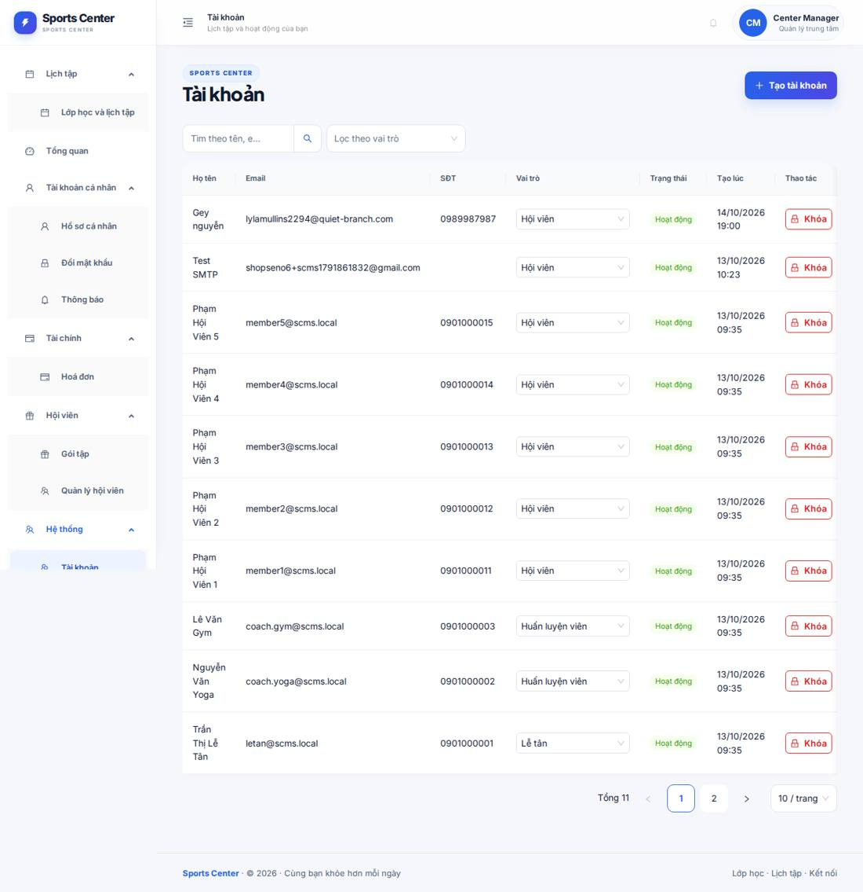
Ảnh a-02-users.png

UI-F1-13 · Trang Cấu hình: addonAfter đã bị loại bỏ, nút Lưu khó thấy (Khôi)
Console cảnh báo InputNumber addonAfter deprecated; trang dài ~2.700px nhưng nút Lưu nằm trên đầu; "Đơn vị tiền tệ" là ô tự do. Sửa: dùng Space.Compact/suffix, chia Tabs theo nhóm, thanh Lưu sticky khi có thay đổi, Select cho tiền tệ.
File liên quan: pages/system/settings/SettingField.jsx, SettingsPage.jsx
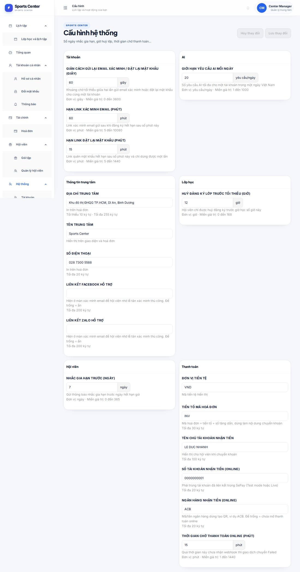
Ảnh a-04-settings.png

UI-F1-14 · Màn xác thực: lỗi chưa rõ, liên kết đặt lại sai vẫn hiện form (Khôi)
Token sai vẫn hiện form, không có link quay lại; trang xác minh bảo gửi lại ở trang đăng nhập nhưng không có nút; sai mật khẩu chỉ hiện toast xa form. Sửa: Result lỗi kèm "Gửi lại liên kết", nút gửi lại xác minh ngay trên trang, Alert lỗi trong form đăng nhập (dùng chung với thông báo khoá tạm #98).
File liên quan: pages/auth/ResetPasswordPage.jsx, VerifyEmailPage.jsx, LoginPage.jsx
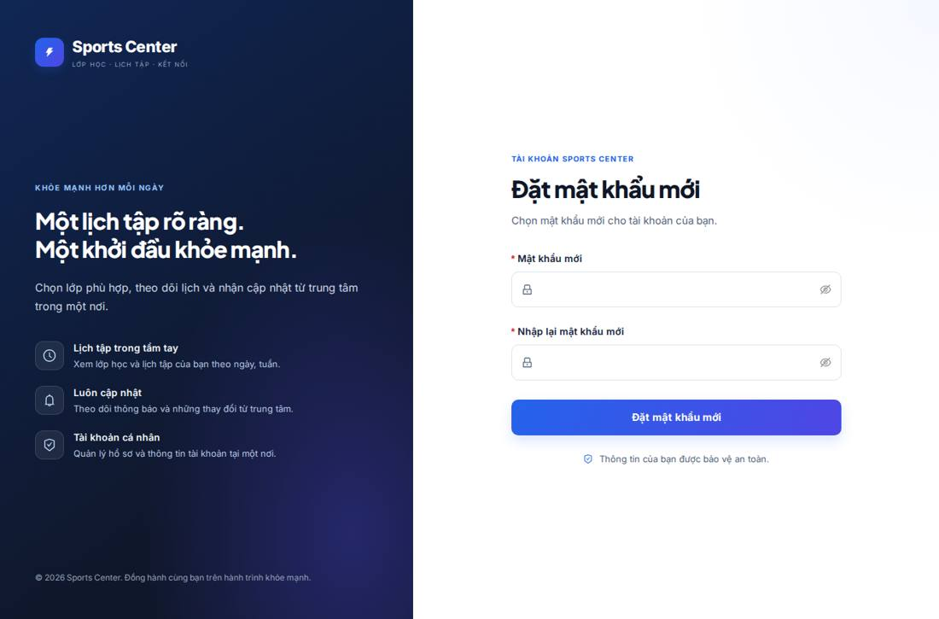
Ảnh f1-04-reset-invalid.png

UI-F1-15 · Biểu mẫu chưa đồng nhất: nhãn chữ hoa, lỗi sát nhau, gợi ý sai (Khải)
Lỗi kiểm tra dính sát nhãn, câu cụt ("Nhập email"); nhãn in hoa do CSS chung; ô mật khẩu không ghi quy tắc; ô email ghi "không bắt buộc nếu có SĐT" trong khi SĐT bắt buộc; form gói thiếu mô tả và định dạng VND. Sửa từng điểm.
File liên quan: pages/auth/RegisterForm.jsx, styles/app.css, pages/member/ChangePasswordForm.jsx, pages/members/MemberFormModal.jsx, pages/membership/MembershipPlanFormModal.jsx
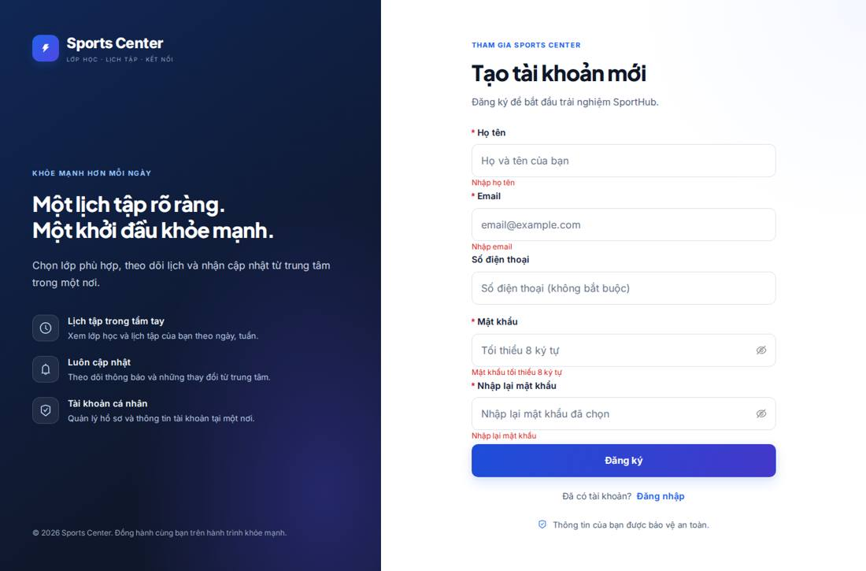
Ảnh f1-07-register-validation.png

UI-F1-16 · Hồ sơ và Thông báo trình bày còn thô (Khải)
Thẻ "Gói hiện tại" chỉ là chữ, lặp với bảng lịch sử, không có nút Gia hạn/Xem hoá đơn; thông báo trống vẫn hiện "Tổng 0"; chuông header quá nhạt. Sửa: thanh tiến độ ngày còn lại + nút Gia hạn, ẩn phân trang khi rỗng, tăng tương phản chuông + aria-label.
File liên quan: pages/member/ProfilePage.jsx, ProfileMemberships.jsx, NotificationsPage.jsx, components/common/NotificationBell.jsx
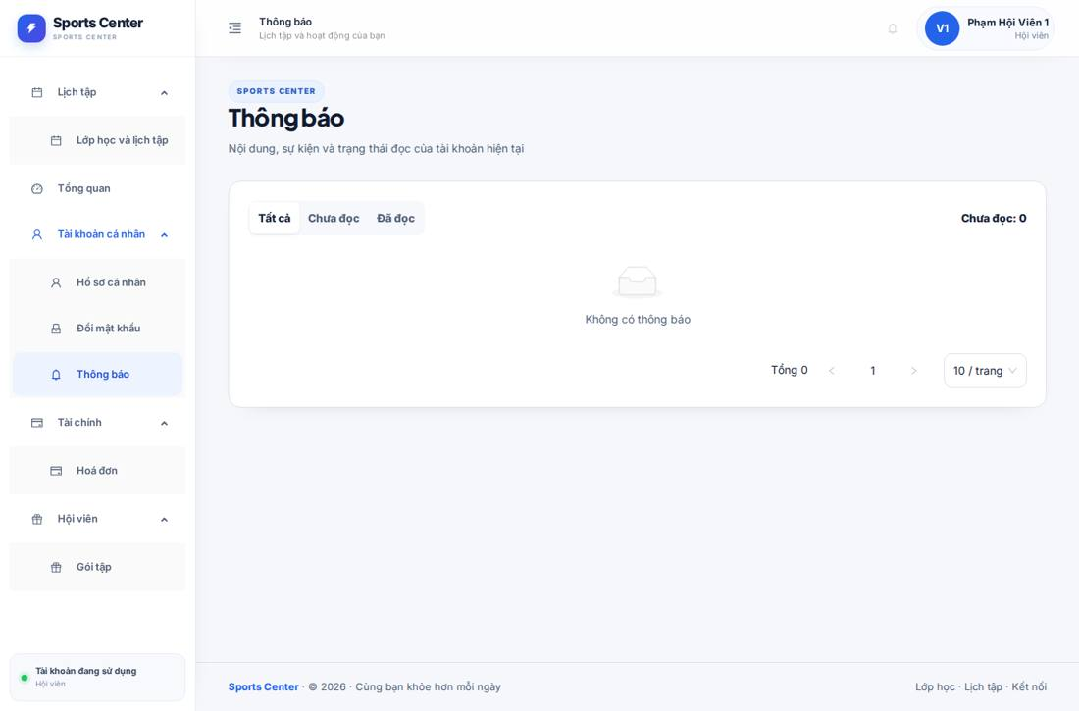
Ảnh m-04-notifications.png

3. Flow 2 – Lớp học và lịch

UI-F2-01 · Lịch "Tuần" ở 1366px vẫn xếp 7 hàng dọc (Khôi)
Vùng nội dung ~1040px thấp hơn ngưỡng @container 1181px nên tuần thành danh sách 7 hàng, gần như chế độ Ngày. Sửa: hạ ngưỡng lưới 7 cột xuống ~900px, bỏ min-width 1140px, ô ngày chỉ giữ giờ, tên lớp, tag.
File liên quan: pages/schedule/calendarExperience.css, desktopExperience.css, ScheduleCalendar.jsx
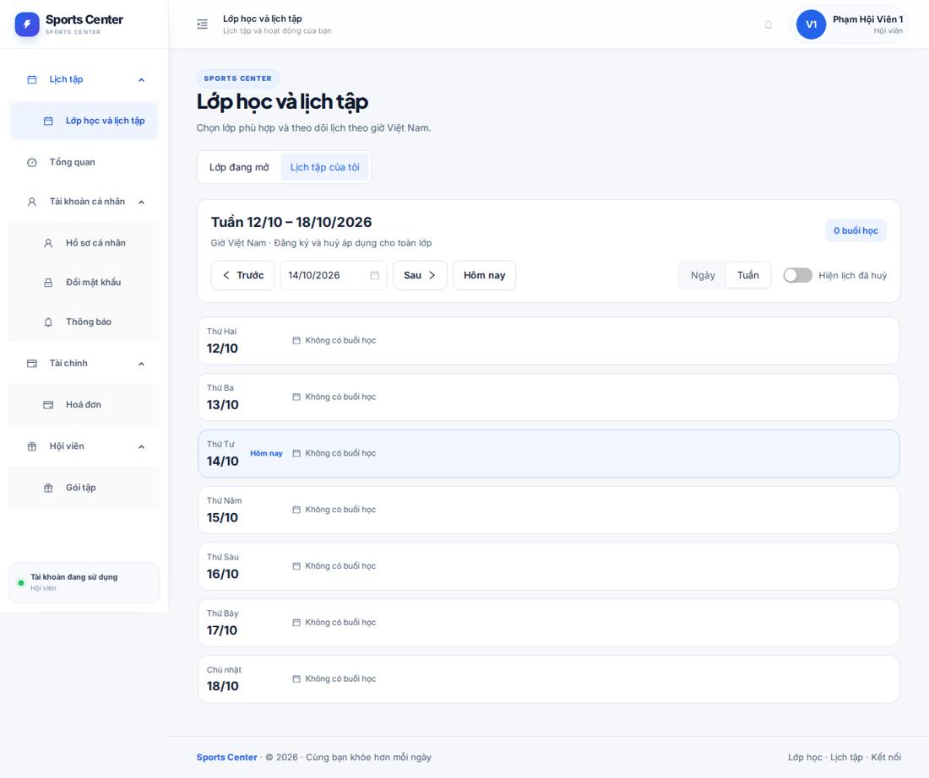
Ảnh m-11-my-schedule-week.png

UI-F2-02 · Lễ tân đăng ký/huỷ hộ phải qua quá nhiều bước (Khôi)
Phải gõ đủ email/SĐT, Enter rồi chọn tiếp trong Select; kết quả là hai khối card dài không có bộ lọc. Sửa: AutoComplete gợi ý khi gõ (tên, SĐT, trạng thái gói), thẻ tóm tắt hội viên, tách "Đã đăng ký" / "Đăng ký lớp mới" thành tab con có lọc.
File liên quan: pages/schedule/StaffBookingPanel.jsx
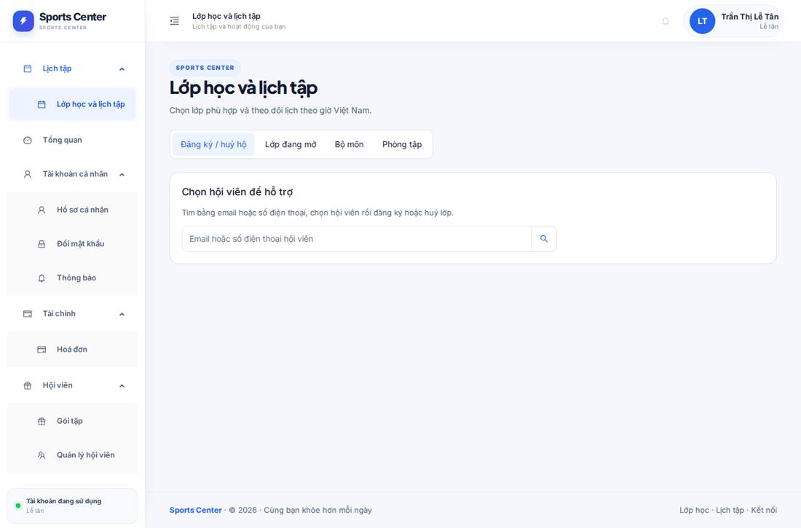
Ảnh r-08-schedule-default.png

UI-F2-03 · Card lớp không cho biết đã đăng ký chưa, hạn huỷ chưa rõ (Khải)
Chỉ có tag trạng thái lớp, không có tag "Đã đăng ký"; hạn huỷ chỉ hiện sau khi đăng ký. Sửa: thêm tag đăng ký, dòng "Huỷ trước: dd/MM HH:mm" cả khi chưa đăng ký, "Còn 0/15 chỗ" màu đỏ, nút "Vào danh sách chờ" khi hết chỗ (#103).
File liên quan: pages/schedule/ClassCard.jsx, BookingControls.jsx, ClassOverview.jsx
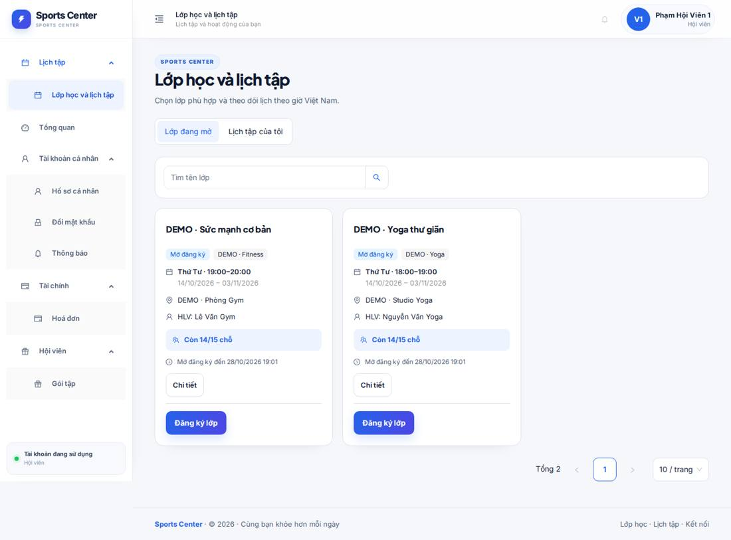
Ảnh m-08-open-classes.png

UI-F2-04 · Danh sách học viên hiện ID thô, thiếu thông tin điểm danh (Khôi)
Cột người thao tác hiện "1003"; không có "1/15", không chọn buổi; tag "Đã đăng ký" xám; có phân trang khi chỉ 1 dòng. Sửa: hiện họ tên + vai trò, Select chọn buổi, tiêu đề "Đã đăng ký x/y", ScheduleStatusTag, hideOnSinglePage, nút In danh sách.
File liên quan: pages/schedule/ClassRosterModal.jsx
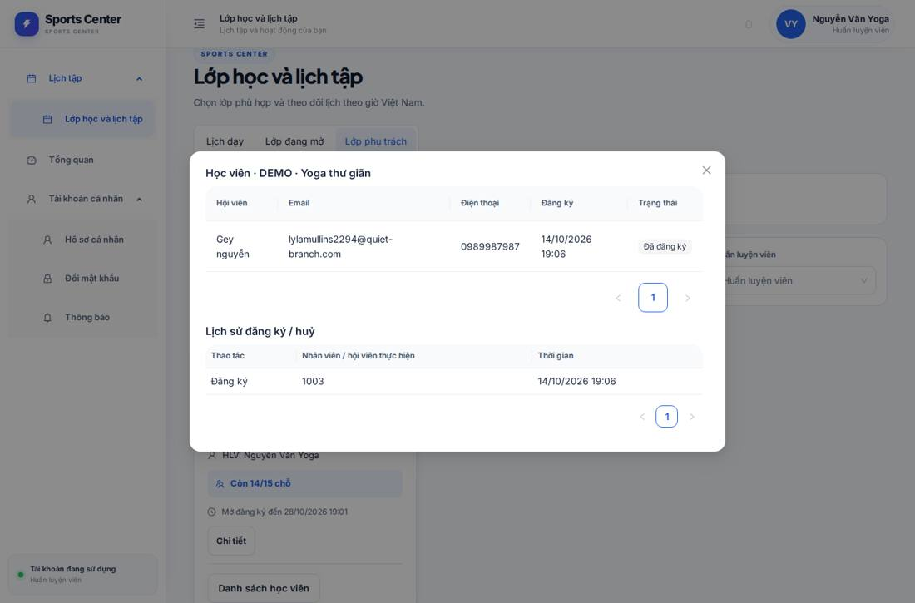
Ảnh c-05-roster.png

UI-F2-05 · Tab "Lớp đang mở" của hội viên không có bộ lọc (Khải)
Hội viên chỉ có ô tìm tên lớp trong khi HLV/quản lý có lọc ngày, bộ môn, HLV. Sửa: dùng ClassFilters cho tab open (ẩn lọc trạng thái), gộp tìm kiếm và lọc vào một card.
File liên quan: pages/schedule/SchedulePage.jsx, ClassFilters.jsx, ClassListToolbar.jsx

UI-F2-06 · Lịch dạy của HLV thiếu sĩ số và lối tắt tới danh sách học viên (Khải)
Card buổi dạy hiện tên chính HLV, không có "Đã đăng ký x/15"; muốn điểm danh phải sang tab khác; dòng phụ "Đăng ký và huỷ áp dụng cho toàn lớp" không hợp với HLV. Sửa: với kind="teaching" ẩn dòng HLV, hiện sĩ số, nút "Danh sách học viên"/"Điểm danh" (#63) ngay trên card.
File liên quan: pages/schedule/ScheduleEventCard.jsx, ScheduleToolbar.jsx
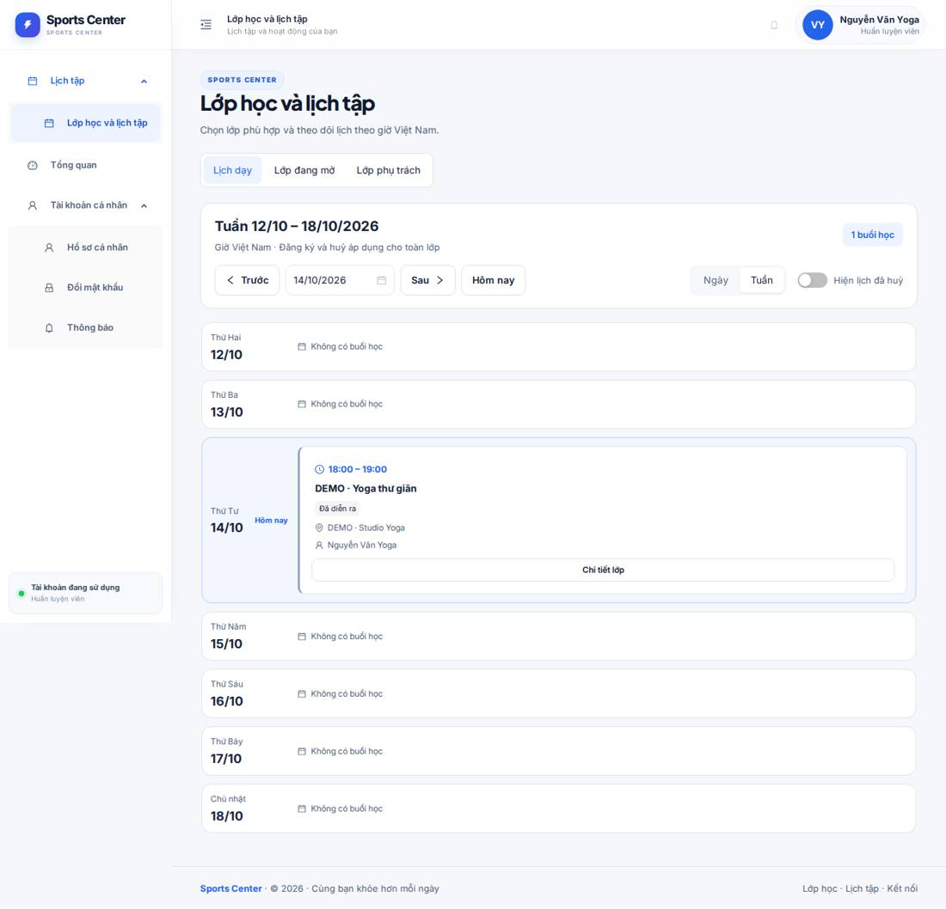
Ảnh c-02-schedule-default.png

UI-F2-07 · Modal Tạo/Sửa lớp dài, phần lịch học bị khuất (Khải)
Form một cột, phần ngày/giờ/thứ nằm dưới mép; trạng thái để trống; giờ là ô text "HH:mm"; không gợi ý sức chứa phòng. Sửa: 2 cột, nhóm "Thông tin lớp"/"Lịch học", TimePicker.RangePicker, mặc định OPEN, ghi sức chứa trong option phòng.
File liên quan: pages/schedule/ClassFormModal.jsx, ClassIdentityFields.jsx, ClassScheduleFields.jsx
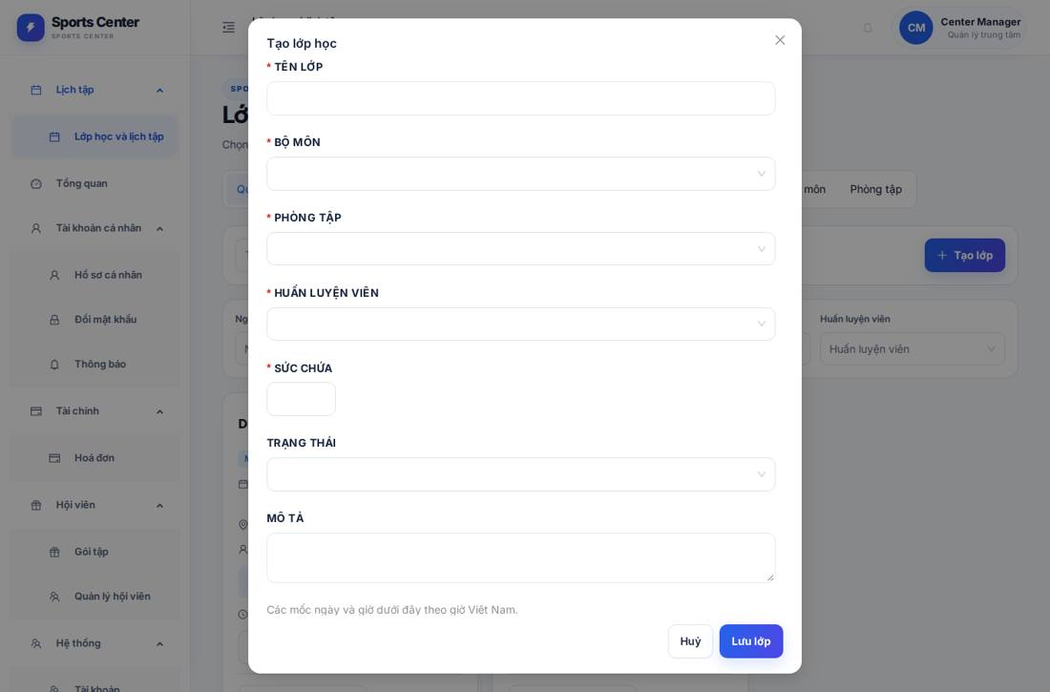
Ảnh a-12-class-create-modal.png

UI-F2-08 · Drawer chi tiết lớp bố cục rời rạc, bảng buổi khó đọc (Khải)
Mô tả dính sát dòng trạng thái, nút thao tác lơ lửng giữa trang, bảng buổi lặp Phòng/HLV ở mọi dòng và không có thứ. Sửa: Descriptions bordered 2 cột, nút lên extra/footer, bảng chỉ "Thứ, ngày | Giờ | Trạng thái | Thao tác" (cột thao tác dùng cho #52/#53).
File liên quan: pages/schedule/ClassOverview.jsx, ClassDetailDrawer.jsx, ClassSessionsTable.jsx
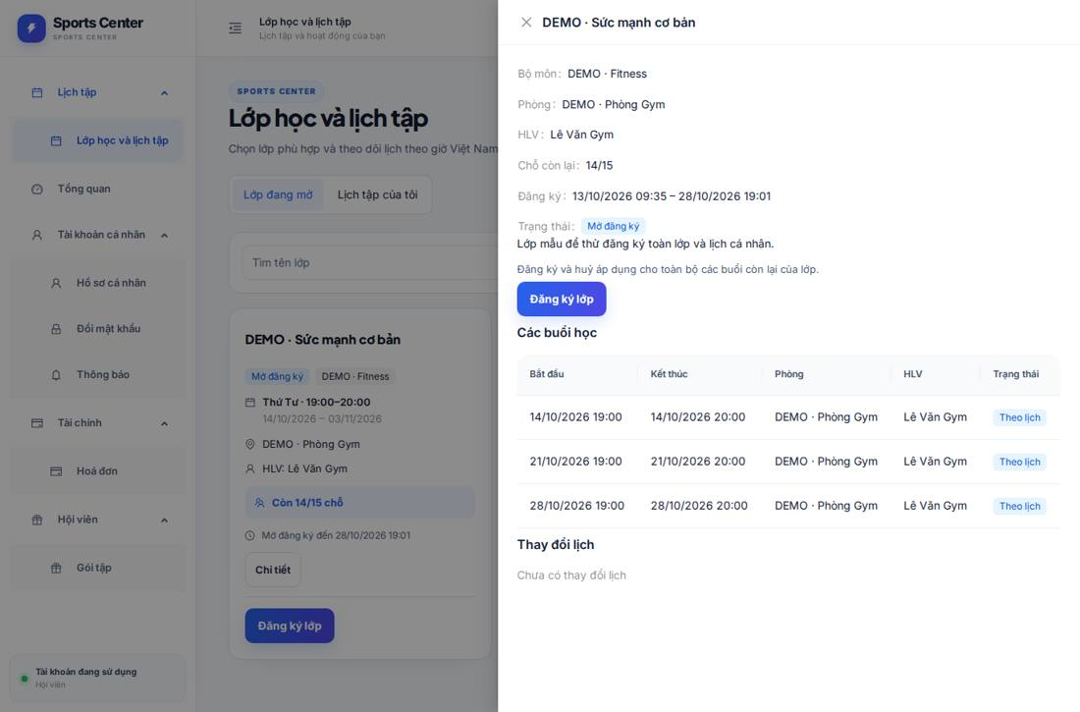
Ảnh m-09-class-detail.png

UI-F2-09 · Trạng thái buổi và màu tag không thống nhất (Khôi)
Lịch ghi "Đã diễn ra" còn bảng vẫn ghi "Theo lịch" cho cùng buổi; SCHEDULED lúc xanh lúc xám. Sửa: dồn logic hasEnded và bảng màu vào ScheduleStatusTag, mọi nơi dùng component này.
File liên quan: pages/schedule/ScheduleStatusTag.jsx, ClassSessionsTable.jsx, ClassRosterModal.jsx, ScheduleEventCard.jsx
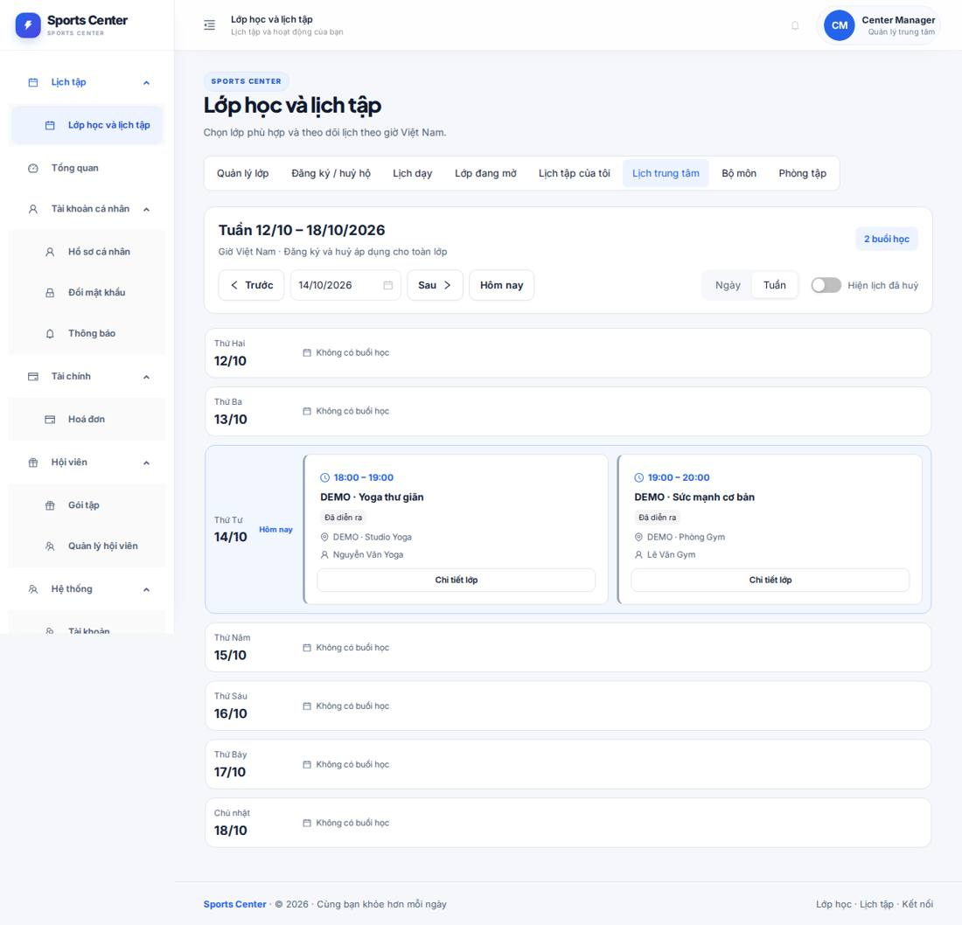
Ảnh a-16-center-calendar.png

UI-F2-10 · Lịch trung tâm không lọc theo phòng / HLV / bộ môn (Khôi)
Quản lý chỉ chuyển ngày/tuần, không xem nhanh lịch một phòng hay một HLV để tránh trùng. Sửa: thêm Select Phòng/HLV/Bộ môn vào toolbar khi kind="management" và truyền vào params getSchedule (BE đã hỗ trợ lọc thì dùng, chưa có thì Bảo bổ sung).
File liên quan: pages/schedule/ScheduleToolbar.jsx, useScheduleCalendar.js

UI-F2-11 · "Lịch tập của tôi" trống trông như bị lỗi (Khôi)
7 hàng cùng ghi "Không có buổi học" kèm "0 buổi học", không có lời dẫn. Sửa: cả tuần trống thì hiện một khối Empty với nút "Xem lớp đang mở", ngày trống thu gọn thành dòng mỏng.
File liên quan: pages/schedule/ScheduleCalendar.jsx, ScheduleDay.jsx
Ảnh m-10-my-schedule.png

UI-F2-12 · Nút trên card lớp chia hai tầng, thứ tự ưu tiên lẫn lộn (Khải)
"Chi tiết", "Sửa", "Huỷ lớp" một hàng, "Đăng ký lớp" bị đẩy xuống đáy. Sửa: một footer, nút chính bên phải, Sửa/Huỷ lớp vào Dropdown "⋯" để tránh bấm nhầm nút đỏ.
File liên quan: pages/schedule/ClassCard.jsx, ClassBookingActions.jsx, classExperience.css
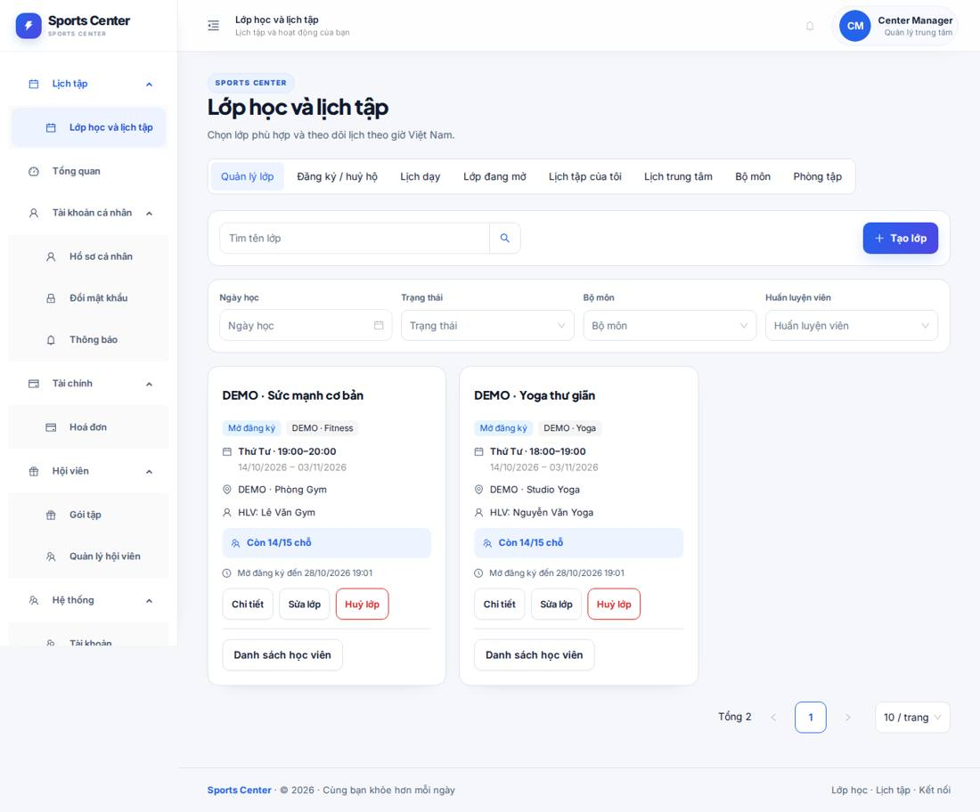
Ảnh a-10-schedule-default.png

UI-F2-13 · Quản lý có 8 tab, có tab không đúng vai trò (Khôi)
Có cả "Lịch dạy" và "Lịch tập của tôi" cạnh các tab vận hành, thanh tab gần chạm mép. Sửa: ẩn hai tab đó khi có quyền xem toàn bộ hoặc gom thành 3 nhóm Vận hành lớp / Lịch / Danh mục.
File liên quan: pages/schedule/SchedulePage.jsx (buildTabs)

UI-F2-14 · Card Bộ môn/Phòng tập lệch, không kích hoạt lại được (Khải)
Tag dính sát nút, card ngừng hoạt động lệch so với card khác và không có "Kích hoạt lại", tên dài xuống dòng, phân trang căn trái. Sửa: tag lên extra, nút "Kích hoạt lại", lọc trạng thái, ellipsis + tooltip, căn phải phân trang (hoặc chuyển sang Table); thêm tag "Bảo trì" cho #106.
File liên quan: pages/schedule/ResourceCatalogPanel.jsx
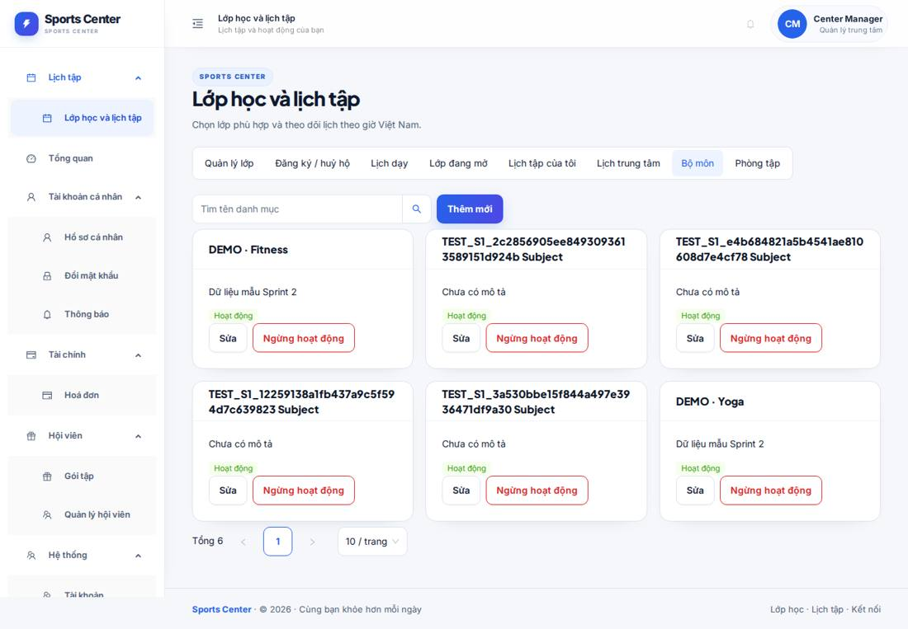
Ảnh a-14-subjects.png

